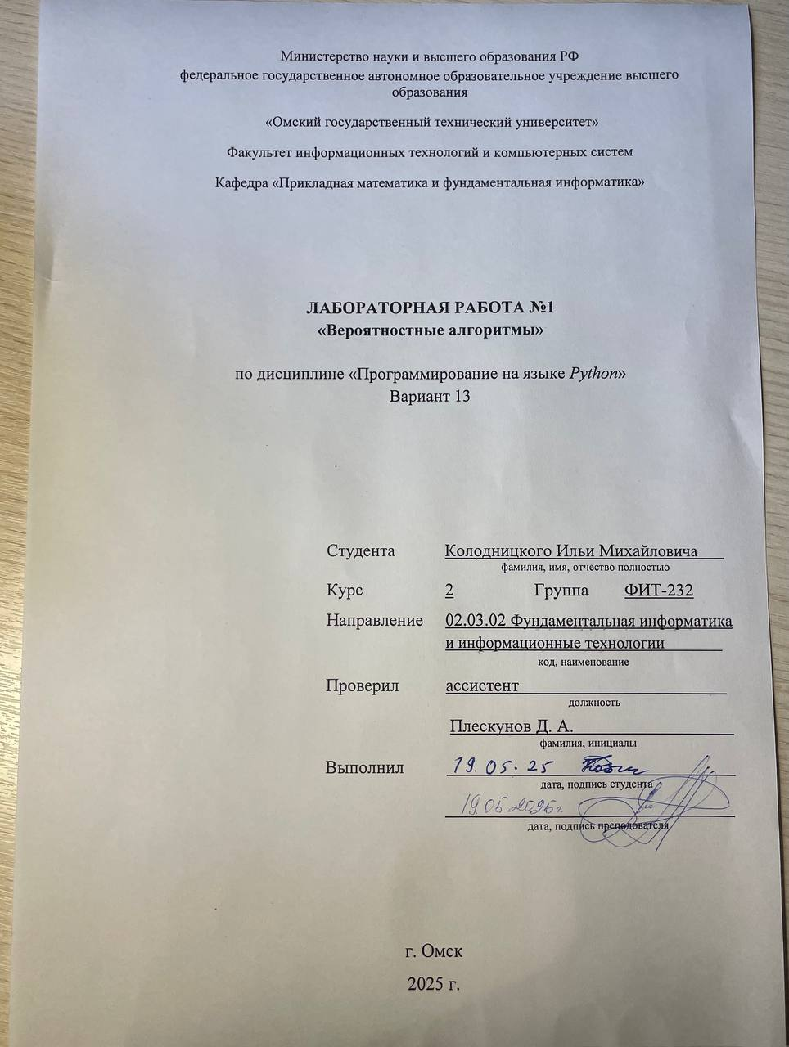

**Задание №1 «фильтр Блума»**

1. Реализовать фильтр Блума с использованием стандартной библиотеки Python (при этом реализовать собственные хеш-функции).
2. Определить процент ложноположительных срабатываний конкретной реализации.
3. Оценить зависимость ложноположительных срабатываний относительно размерности массива m и числа хеш-функций k (таблица и графики зависимостей).
4. Произвести многофакторный дисперсионный анализ для выявления степени значимости следующих факторов: размерности массива m и числа хеш-функций k. (3 курс)
5. При реализации учесть возможность пересечения и объединения фильтров Блума.

**Решение**

Реализация кода для выполнения данной задачи на языке программирования Python представлен ниже:

import numpy as np

import pandas as pd

import matplotlib.pyplot as plt

def hash_mult_add(item, m):

hash_value = 0

for char in str(item):

hash_value = (hash_value * 31 + ord(char))

return hash_value % m

def hash_xor(item, m):

hash_value = 0

for char in str(item):

hash_value ^= (hash_value << 5) + ord(char) + (hash_value >> 2)

return hash_value % m

class BloomFilter:

def __init__(self, m, k, hash_fn):

self.m = m

self.k = k

self.hash_fn = hash_fn

self.bit_array = [0] * m

def add(self, item):

for i in range(self.k):

index = self.hash_fn(f"{item}_{i}", self.m)

self.bit_array[index] = 1

def contains(self, item):

for i in range(self.k):

index = self.hash_fn(f"{item}_{i}", self.m)

if self.bit_array[index] == 0:

return False

return True

def __or__(self, other):

if self.m != other.m or self.k != other.k:

raise ValueError("Фильтры должны иметь одинаковые m и k")

new_filter = BloomFilter(self.m, self.k, self.hash_fn)

new_filter.bit_array = [a | b for a, b in zip(self.bit_array, other.bit_array)]

return new_filter

def __and__(self, other):

if self.m != other.m or self.k != other.k:

raise ValueError("Фильтры должны иметь одинаковые m и k")

new_filter = BloomFilter(self.m, self.k, self.hash_fn)

new_filter.bit_array = [a & b for a, b in zip(self.bit_array, other.bit_array)]

return new_filter

def false_positive_rate(bloom_filter, added_elements, test_elements):

for element in added_elements:

bloom_filter.add(element)

false_positives = 0

for element in test_elements:

if bloom_filter.contains(element):

false_positives += 1

return false_positives / len(test_elements)

def evaluate_false_positives(n, m_values, k_values, hash_fn):

results = []

for m in m_values:

for k in k_values:

bloom_filter = BloomFilter(m, k, hash_fn)

added_elements = np.random.randint(0, 100000, n)

test_elements = np.random.randint(100001, 200000, n)

fp_rate = false_positive_rate(bloom_filter, added_elements, test_elements)

results.append((m, k, fp_rate))

return results

n = 1000

m_values = [1000, 5000, 10000]

k_values = [3, 5, 7]

hash_functions = {

"hash_mult_add": hash_mult_add,

"hash_xor": hash_xor,

}

for hash_name, hash_fn in hash_functions.items():

print(f"Результаты для хеш-функции: {hash_name}")

results = evaluate_false_positives(n, m_values, k_values, hash_fn)

df = pd.DataFrame(results, columns=["m", "k", "Ложноположительные срабатывания"])

print(df)

plt.figure(figsize=(10, 6))

for k in k_values:

m_list = [m for (m, k_val, _) in results if k_val == k]

fp_list = [fp for (_, k_val, fp) in results if k_val == k]

plt.plot(m_list, fp_list, marker='o', label=f"k={k}")

plt.xlabel("Размер массива (m)")

plt.ylabel("Ложноположительные срабатывания")

plt.title(f"Зависимость ложноположительных срабатываний от m и k ({hash_name})")

plt.legend()

plt.grid()

plt.show()

Пример работы программы представлен на рисунке 1 и 2.

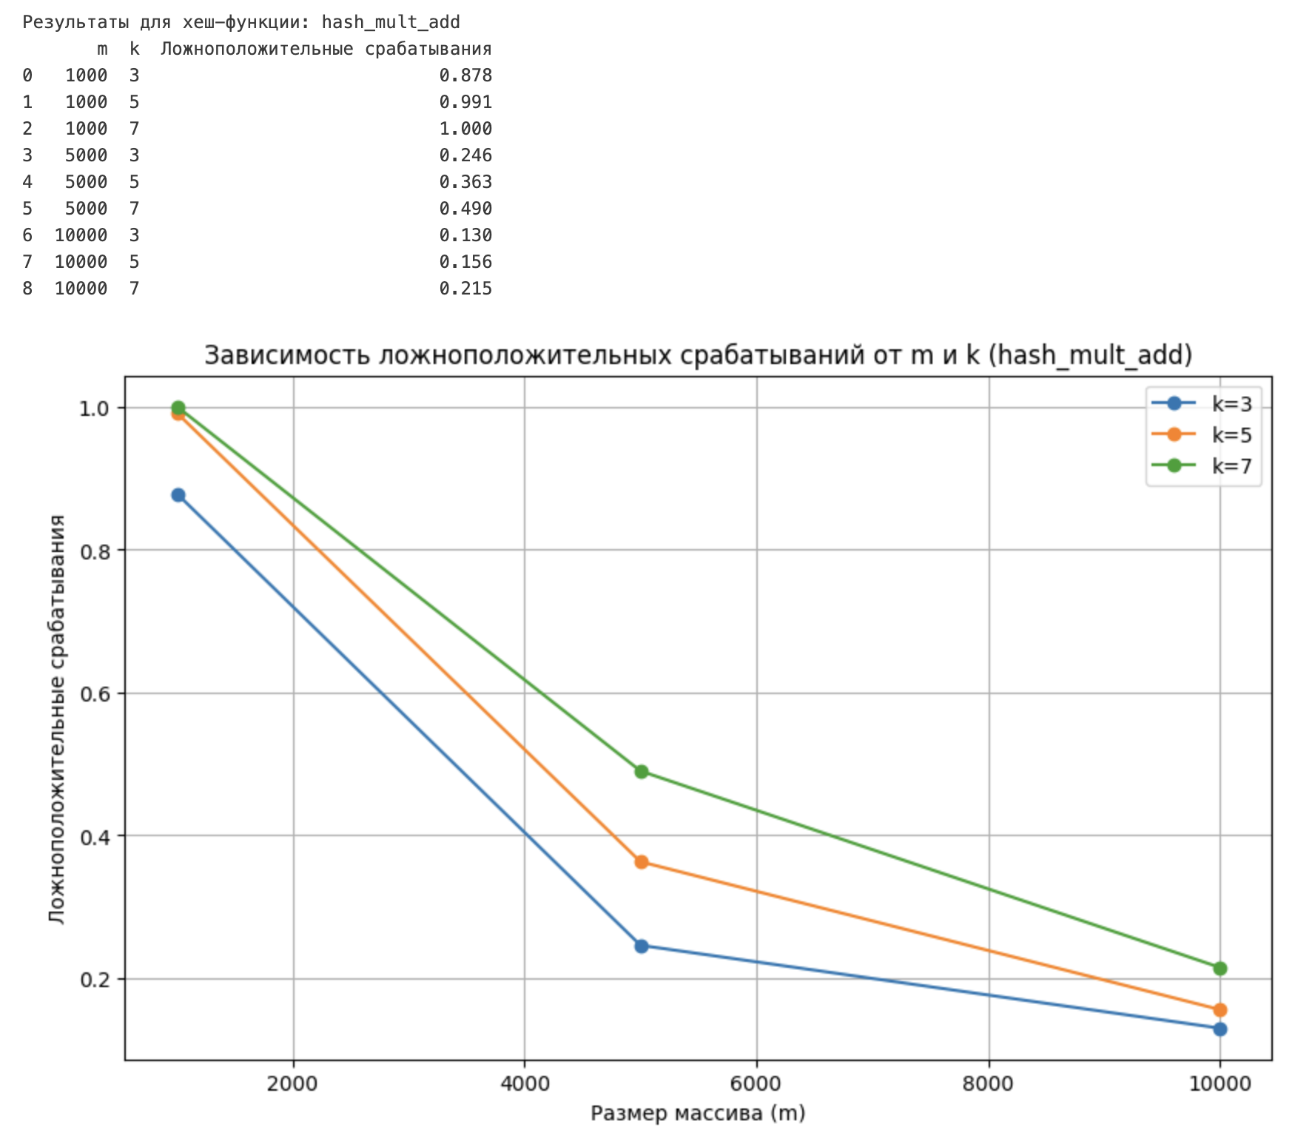

Рисунок 1 – работа программы для задания №1

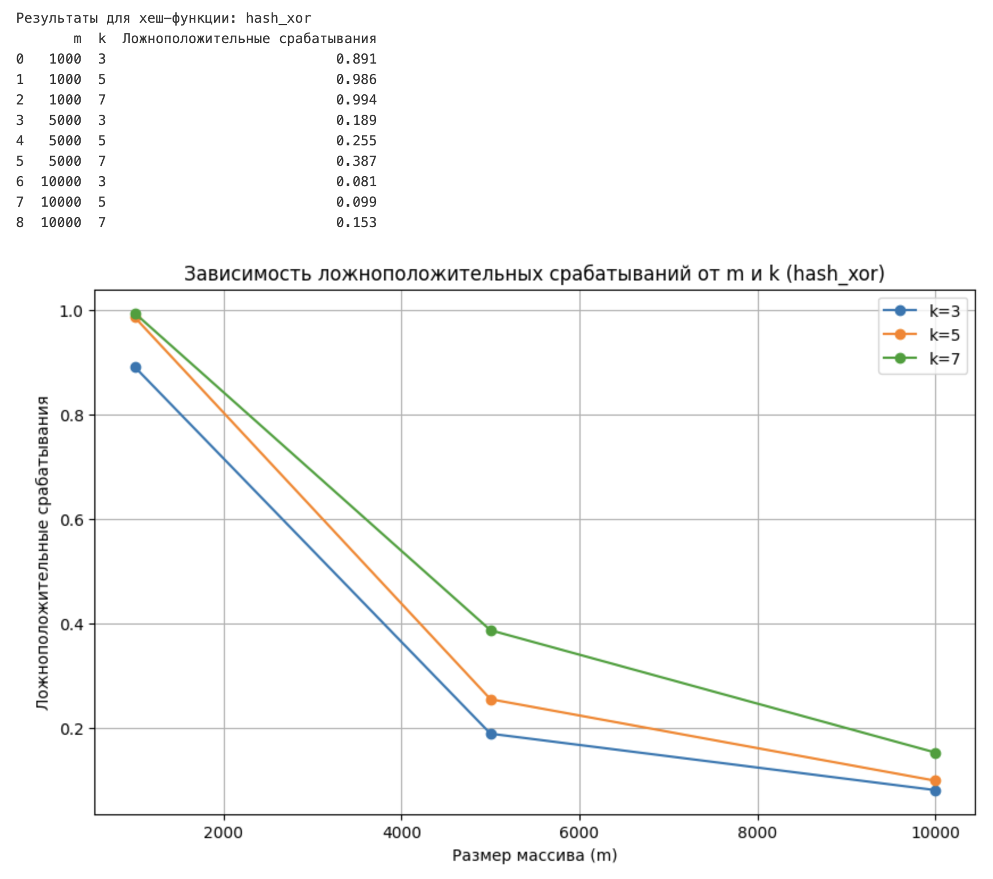

Рисунок 2 – работа программы для задания №1

bf1 = BloomFilter(m=1000, k=3, hash_fn=hash_xor)

bf2 = BloomFilter(m=1000, k=3, hash_fn=hash_xor)

words1 = ["apple", "banana", "cherry"]

for word in words1:

bf1.add(word)

words2 = ["banana", "cherry", "date"]

for word in words2:

bf2.add(word)

bf_union = bf1 | bf2

bf_intersection = bf1 & bf2

print("Объединенный фильтр:")

for word in ["apple", "banana", "cherry", "date", "elderberry"]:

if bf_union.contains(word):

print(f"Слово '{word}' вероятно принадлежит объединенному множеству.")

print("\nПересечение фильтров:")

for word in ["apple", "banana", "cherry", "date", "elderberry"]:

if bf_intersection.contains(word):

print(f"Слово '{word}' вероятно принадлежит пересечению множеств.")

Пример работы программы представлен на рисунке 3.

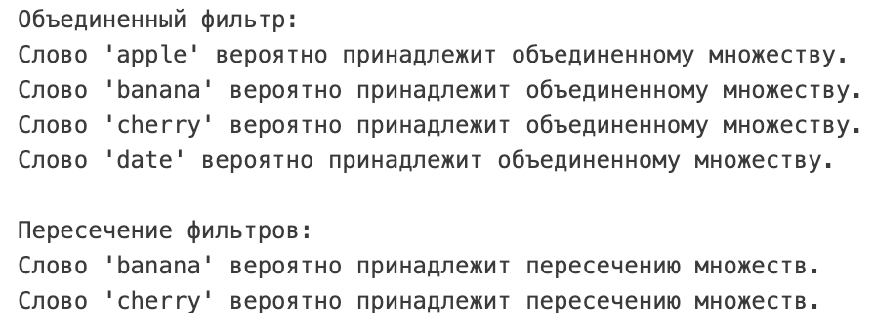

Рисунок 3 – работа программы для задания №1

**Задание №2 «фильтр Блума со счетом»**

1. Реализовать фильтр Блума со счетом
2. Определить процент ложноположительных срабатываний конкретной реализации на добавление и удаление.
3. Оценить зависимость ложноположительных срабатываний от гиперпараметров алгоритма (таблица и графики зависимостей).
4. При реализации учесть возможность пересечения и объединения фильтров Блума.

**Решение**

Реализация кода для выполнения данной задачи на языке программирования Python представлен ниже:

import numpy as np

import pandas as pd

import matplotlib.pyplot as plt

def hash_mult_add(item, m):

hash_value = 0

for char in str(item):

hash_value = (hash_value * 31 + ord(char))

return hash_value % m

def hash_xor(item, m):

hash_value = 0

for char in str(item):

hash_value ^= (hash_value << 5) + ord(char) + (hash_value >> 2)

return hash_value % m

class CountingBloomFilter:

def __init__(self, m, k, hash_fn):

self.m = m

self.k = k

self.hash_fn = hash_fn

self.counter_array = [0] * m

def add(self, item):

for i in range(self.k):

index = self.hash_fn(f"{item}_{i}", self.m)

self.counter_array[index] += 1

def contains(self, item):

for i in range(self.k):

index = self.hash_fn(f"{item}_{i}", self.m)

if self.counter_array[index] == 0:

return False

return True

def remove(self, item):

for i in range(self.k):

index = self.hash_fn(f"{item}_{i}", self.m)

if self.counter_array[index] > 0:

self.counter_array[index] -= 1

def __or__(self, other):

if self.m != other.m or self.k != other.k:

raise ValueError("Фильтры должны иметь одинаковые m и k")

new_filter = CountingBloomFilter(self.m, self.k, self.hash_fn)

new_filter.counter_array = [a + b for a, b in zip(self.counter_array, other.counter_array)]

return new_filter

def __and__(self, other):

if self.m != other.m or self.k != other.k:

raise ValueError("Фильтры должны иметь одинаковые m и k")

new_filter = CountingBloomFilter(self.m, self.k, self.hash_fn)

new_filter.counter_array = [min(a, b) for a, b in zip(self.counter_array, other.counter_array)]

return new_filter

def false_positive_rate(bloom_filter, added_elements, test_elements):

for element in added_elements:

bloom_filter.add(element)

false_positives = 0

for element in test_elements:

if bloom_filter.contains(element):

false_positives += 1

return false_positives / len(test_elements)

def evaluate_false_positives(n, m_values, k_values, hash_fn):

results = []

for m in m_values:

for k in k_values:

bloom_filter = CountingBloomFilter(m, k, hash_fn)

added_elements = np.random.randint(0, 100000, n)

test_elements = np.random.randint(100001, 200000, n)

fp_rate = false_positive_rate(bloom_filter, added_elements, test_elements)

results.append((m, k, fp_rate))

return results

n = 1000

m_values = [1000, 5000, 10000]

k_values = [3, 5, 7]

hash_functions = {

"hash_mult_add": hash_mult_add,

"hash_xor": hash_xor,

}

for hash_name, hash_fn in hash_functions.items():

print(f"Результаты для хеш-функции: {hash_name}")

results = evaluate_false_positives(n, m_values, k_values, hash_fn)

df = pd.DataFrame(results, columns=["m", "k", "Ложноположительные срабатывания"])

print(df)

plt.figure(figsize=(10, 6))

for k in k_values:

m_list = [m for (m, k_val, _) in results if k_val == k]

fp_list = [fp for (_, k_val, fp) in results if k_val == k]

plt.plot(m_list, fp_list, marker='o', label=f"k={k}")

plt.legend()

plt.grid()

plt.show()

Пример работы программы представлен на рисунке 4 и 5.

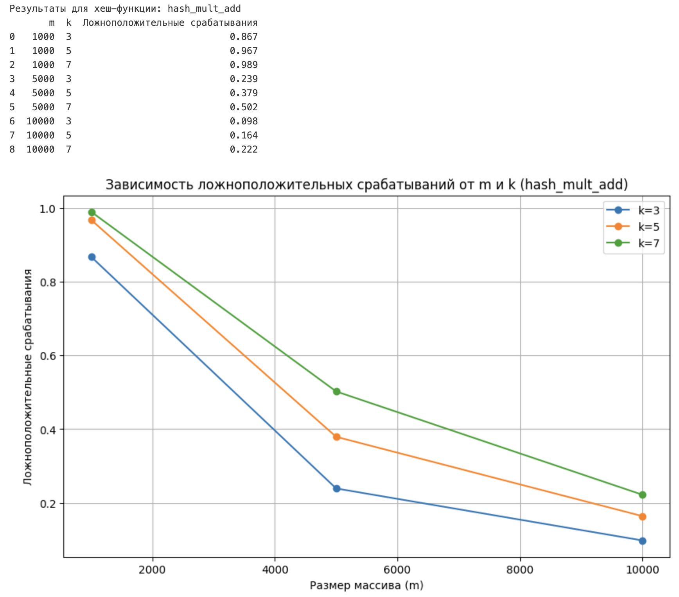

Рисунок 4 – работа программы для задания №2

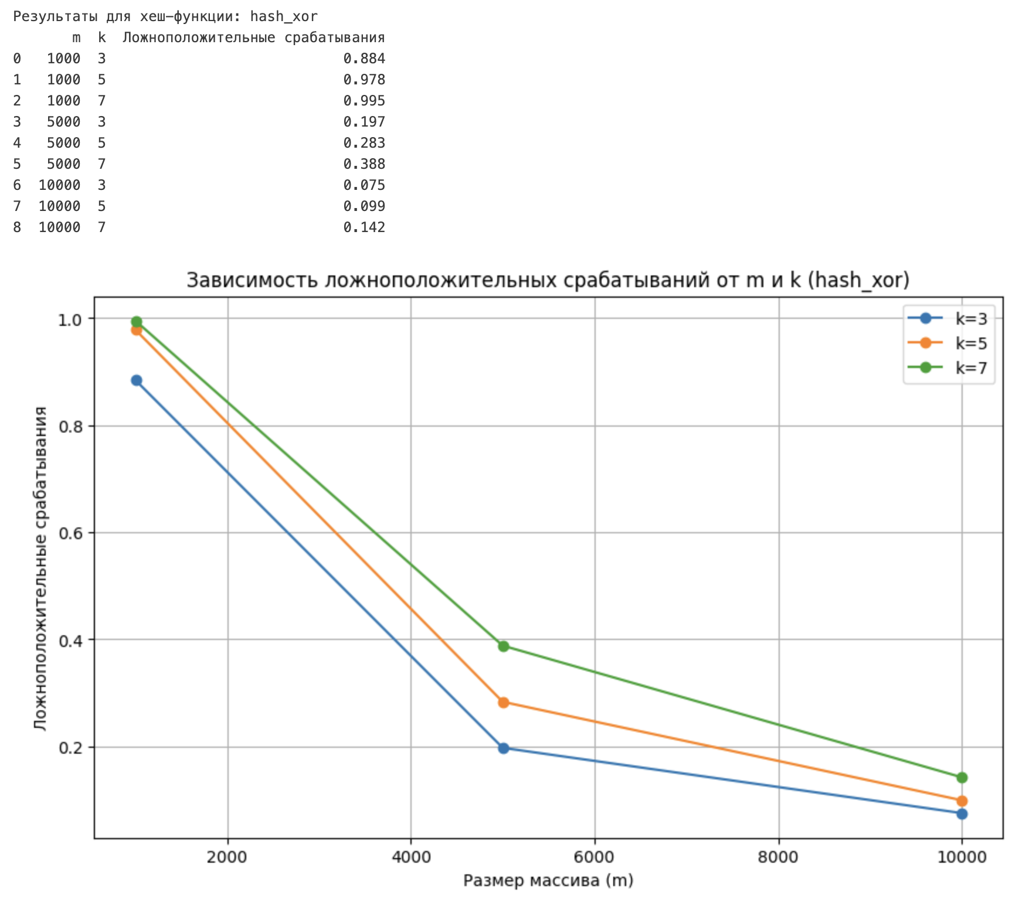

Рисунок 5 – работа программы для задания №2

bf1 = CountingBloomFilter(m=1000, k=3, hash_fn=hash_xor)

bf2 = CountingBloomFilter(m=1000, k=3, hash_fn=hash_xor)

words1 = ["apple", "banana", "cherry"]

for word in words1:

bf1.add(word)

words2 = ["banana", "cherry", "date"]

for word in words2:

bf2.add(word)

bf_union = bf1 | bf2

bf_intersection = bf1 & bf2

print("Объединенный фильтр:")

for word in ["apple", "banana", "cherry", "date", "elderberry"]:

if bf_union.contains(word):

print(f"Слово '{word}' вероятно принадлежит объединенному множеству.")

print("\nПересечение фильтров:")

for word in ["apple", "banana", "cherry", "date", "elderberry"]:

if bf_intersection.contains(word):

print(f"Слово '{word}' вероятно принадлежит пересечению множеств.")

Пример работы программы представлен на рисунке 6.

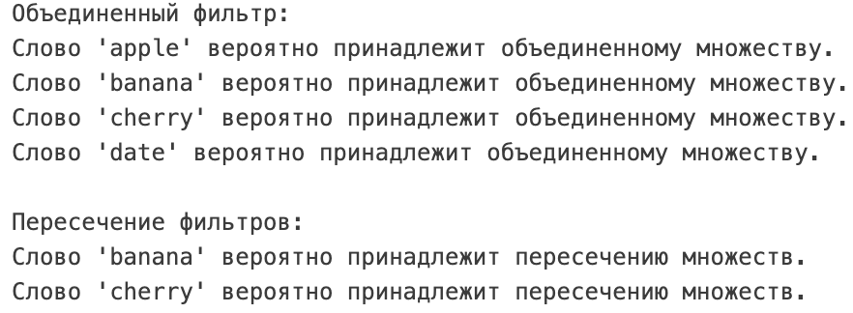

Рисунок 6 – работа программы для задания №2

**Задание №3 «HyperLogLog»**

1. Реализовать HyperLogLog.
2. Определить процент ложноположительных срабатываний конкретной реализации.
3. Оценить зависимость ложноположительных срабатываний от гиперпараметров алгоритма (таблица и графики зависимостей).

**Решение**

Реализация кода для выполнения данной задачи на языке программирования Python представлен ниже:

import numpy as np

import pandas as pd

import matplotlib.pyplot as plt

def hash_mult_add(item, m):

hash_value = 0

for char in str(item):

hash_value = (hash_value * 31 + ord(char))

return hash_value % m

def hash_xor(item, m):

hash_value = 0

for char in str(item):

hash_value ^= (hash_value << 5) + ord(char) + (hash_value >> 2)

return hash_value % m

class HyperLogLog:

def __init__(self, b=4, hash_fn=hash_mult_add):

self.b = b

self.m = 2 ** b

self.registers = [0] * self.m

self.alpha = self._get_alpha()

self.hash_fn = hash_fn

def _get_alpha(self):

if self.m == 16:

return 0.673

elif self.m == 32:

return 0.697

elif self.m == 64:

return 0.709

else:

return 0.7213 / (1 + 1.079 / self.m)

def _hash(self, item):

return self.hash_fn(item, 1 << 64)

def add(self, item):

hash_value = self._hash(item)

index = hash_value & (self.m - 1)

w = hash_value >> self.b

self.registers[index] = max(self.registers[index], self._count_leading_zeros(w) + 1)

def _count_leading_zeros(self, w):

if w == 0:

return 64 - self.b

return bin(w)[2:].zfill(64 - self.b).index('1')

def count(self):

harmonic_mean = sum(2 ** -r for r in self.registers)

estimate = self.alpha * self.m ** 2 / harmonic_mean

if estimate <= 2.5 * self.m:

zeros = self.registers.count(0)

if zeros != 0:

return self.m * np.log(self.m / zeros)

elif estimate > (1 << 64) / 30:

return -(1 << 64) * np.log(1 - estimate / (1 << 64))

return estimate

def evaluate_hyperloglog_accuracy(n, b_values, hash_fn):

results = []

for b in b_values:

hll = HyperLogLog(b=b, hash_fn=hash_fn)

elements = np.random.randint(0, 1000000, n)

unique_elements = set(elements)

for element in elements:

hll.add(element)

estimated_count = hll.count()

true_count = len(unique_elements)

error = abs(estimated_count - true_count) / true_count

results.append((b, estimated_count, true_count, error))

return results

n = 100000

b_values = [4, 6, 8, 10]

hash_functions = {

"hash_mult_add": hash_mult_add,

"hash_xor": hash_xor,

}

for hash_name, hash_fn in hash_functions.items():

print(f"Результаты для хеш-функции: {hash_name}")

results = evaluate_hyperloglog_accuracy(n, b_values, hash_fn)

df = pd.DataFrame(results, columns=["b", "Оценка", "Истинное значение", "Ошибка"])

print(df)

plt.figure(figsize=(10, 6))

m_list = [2 ** b for b in b_values]

error_list = [error for (b, est, true, error) in results]

plt.plot(m_list, error_list, marker='o', label=f"{hash_name}")

plt.xlabel("Размер массива (m = 2^b)")

plt.ylabel("Ошибка оценки")

plt.title(f"Зависимость ошибки оценки от размера массива (m) ({hash_name})")

plt.legend()

plt.grid()

plt.show()

hll = HyperLogLog(b=4, hash_fn=hash_mult_add)

words = ["apple", "banana", "cherry", "date", "elderberry"]

for word in words:

hll.add(word)

estimated_count = hll.count()

print(f"Оценка количества уникальных элементов: {estimated_count}")

Пример работы программы представлен на рисунке 7.

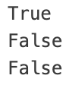

Рисунок 7 – работа программы для задания №3

**Задание №4 «Quotient filter»**

1. Реализовать Фильтр коэффициентов (Quotient filter).
2. Определить процент ложноположительных срабатываний конкретной реализации.
3. Оценить зависимость ложноположительных срабатываний от гиперпараметров алгоритма (таблица и графики зависимостей).

**Решение**

Реализация кода для выполнения данной задачи на языке программирования Python представлен ниже:

class QuotientFilter:

def __init__(self, q, r):

self.q = q

self.r = r

self.size = 1 << q

self.table = [None] * self.size

self.occupied = [False] * self.size

self.runends = [False] * self.size

def _hash(self, item):

if isinstance(item, str):

item = item.encode()

hash_val = hash(item) & ((1 << (self.q + self.r)) - 1)

quotient = hash_val >> self.r

remainder = hash_val & ((1 << self.r) - 1)

return quotient, remainder

def insert(self, item):

quotient, remainder = self._hash(item)

if self.occupied[quotient]:

start = quotient

while start > 0 and self.occupied[start - 1]:

start -= 1

pos = start

while pos < quotient:

if self.table[pos] is None:

break

pos += 1

else:

while pos < self.size and self.occupied[pos] and self.table[pos] is not None:

pos += 1

if pos >= self.size:

pos = 0

while pos < quotient and self.occupied[pos] and self.table[pos] is not None:

pos += 1

if pos < quotient:

for i in range(pos, quotient):

if self.table[i] is None:

self.table[i] = self.table[i-1]

self.runends[i] = self.runends[i-1]

self.runends[i-1] = False

self.table[quotient] = remainder

self.runends[quotient] = True

else:

self.table[pos] = remainder

self.runends[pos] = True

else:

self.table[quotient] = remainder

self.runends[quotient] = True

self.occupied[quotient] = True

def lookup(self, item):

quotient, remainder = self._hash(item)

if not self.occupied[quotient]:

return False

start = quotient

while start > 0 and self.occupied[start - 1]:

start -= 1

pos = start

while pos < self.size and self.occupied[pos]:

if self.table[pos] == remainder:

return True

if self.runends[pos]:

break

pos += 1

return False

def delete(self, item):

quotient, remainder = self._hash(item)

if not self.occupied[quotient]:

return False

start = quotient

while start > 0 and self.occupied[start - 1]:

start -= 1

pos = start

found_pos = -1

while pos < self.size and self.occupied[pos]:

if self.table[pos] == remainder:

found_pos = pos

if self.runends[pos]:

break

pos += 1

if found_pos == -1:

return False

self.table[found_pos] = None

if found_pos == quotient:

has_other = False

pos = start

while pos < self.size and self.occupied[pos]:

if pos != found_pos and (self._get_quotient(pos) == quotient):

has_other = True

break

if self.runends[pos]:

break

pos += 1

if not has_other:

self.occupied[quotient] = False

self.runends[quotient] = False

return True

def _get_quotient(self, pos):

start = pos

while start > 0 and self.occupied[start - 1]:

start -= 1

current = start

quotient = None

while current <= pos:

if self.runends[current]:

quotient = current

current += 1

return quotient

def __contains__(self, item):

return self.lookup(item)

def __repr__(self):

return f"QuotientFilter(q={self.q}, r={self.r}, size={self.size})"

qf = QuotientFilter(10, 4)

qf.insert("712cetbg")

qf.insert("39gyfhau")

qf.insert("ra4j5pgoipongdae")

print("712cetbg" in qf)

print("39gyfhau" in qf)

print("ra4j5pgoipongdae" in qf)

qf.delete("ra4j5pgoipongdae")

print("ra4j5pgoipongdae" in qf)

Пример работы программы представлен на рисунке 8.

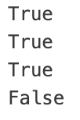

Рисунок 8 – работа программы для задания №4

import random

import string

def generate_random_string(length=10):

return ''.join(random.choices(string.ascii_letters + string.digits, k=length))

def measure_false_positive_rate(q, r, num_inserted, num_tested):

qf = QuotientFilter(q, r)

inserted_elements = set()

while len(inserted_elements) < num_inserted:

item = generate_random_string()

if item not in inserted_elements:

qf.insert(item)

inserted_elements.add(item)

tested_elements = set()

while len(tested_elements) < num_tested:

item = generate_random_string()

if item not in inserted_elements and item not in tested_elements:

tested_elements.add(item)

false_positives = 0

for item in tested_elements:

if item in qf:

false_positives += 1

false_positive_rate = (false_positives / num_tested) * 100

return false_positive_rate

Q = 10

R = 6

NUM_INSERTED = 500

NUM_TESTED = 10000

fp_rate = measure_false_positive_rate(Q, R, NUM_INSERTED, NUM_TESTED)

print(f"Процент ложноположительных срабатываний: {fp_rate:.2f}%")

Процент ложноположительных срабатываний: 0.56%

import pandas as pd

import matplotlib.pyplot as plt

import seaborn as sns

import random

import string

def generate_random_string(length=10):

return ''.join(random.choices(string.ascii_letters + string.digits, k=length))

def analyze_quotient_filter_performance():

q_values = [8, 10, 12]

r_values = [4, 6, 8]

num_inserted = 500

num_tested = 5000

trials = 3

results = []

for q in q_values:

for r in r_values:

if q + r > 64:

continue

total_fp = 0

for _ in range(trials):

qf = QuotientFilter(q, r)

inserted_elements = set()

while len(inserted_elements) < num_inserted:

item = generate_random_string()

if item not in inserted_elements:

qf.insert(item)

inserted_elements.add(item)

tested_elements = set()

while len(tested_elements) < num_tested:

item = generate_random_string()

if item not in inserted_elements and item not in tested_elements:

tested_elements.add(item)

false_positives = 0

for item in tested_elements:

if item in qf:

false_positives += 1

total_fp += (false_positives / num_tested) * 100

avg_fp = total_fp / trials

results.append({

'q': q,

'r': r,

'table_size': 2 ** q,

'False Positive Rate (%)': avg_fp

})

df = pd.DataFrame(results)

print("\nРезультаты:")

display(df[['q', 'r', 'table_size', 'False Positive Rate (%)']]

.sort_values(['q', 'r']))

plt.figure(figsize=(12, 5))

plt.subplot(1, 2, 1)

for q_val in q_values:

subset = df[df['q'] == q_val]

plt.plot(subset['r'], subset['False Positive Rate (%)'],

marker='o', label=f'q={q_val}')

plt.legend()

plt.grid(True)

plt.subplot(1, 2, 2)

for r_val in r_values:

subset = df[df['r'] == r_val]

plt.plot(subset['q'], subset['False Positive Rate (%)'],

marker='o', label=f'r={r_val}')

plt.legend()

plt.grid(True)

plt.tight_layout()

plt.show()

return df

results_df = analyze_quotient_filter_performance()

Пример работы программы представлен на рисунке 9.

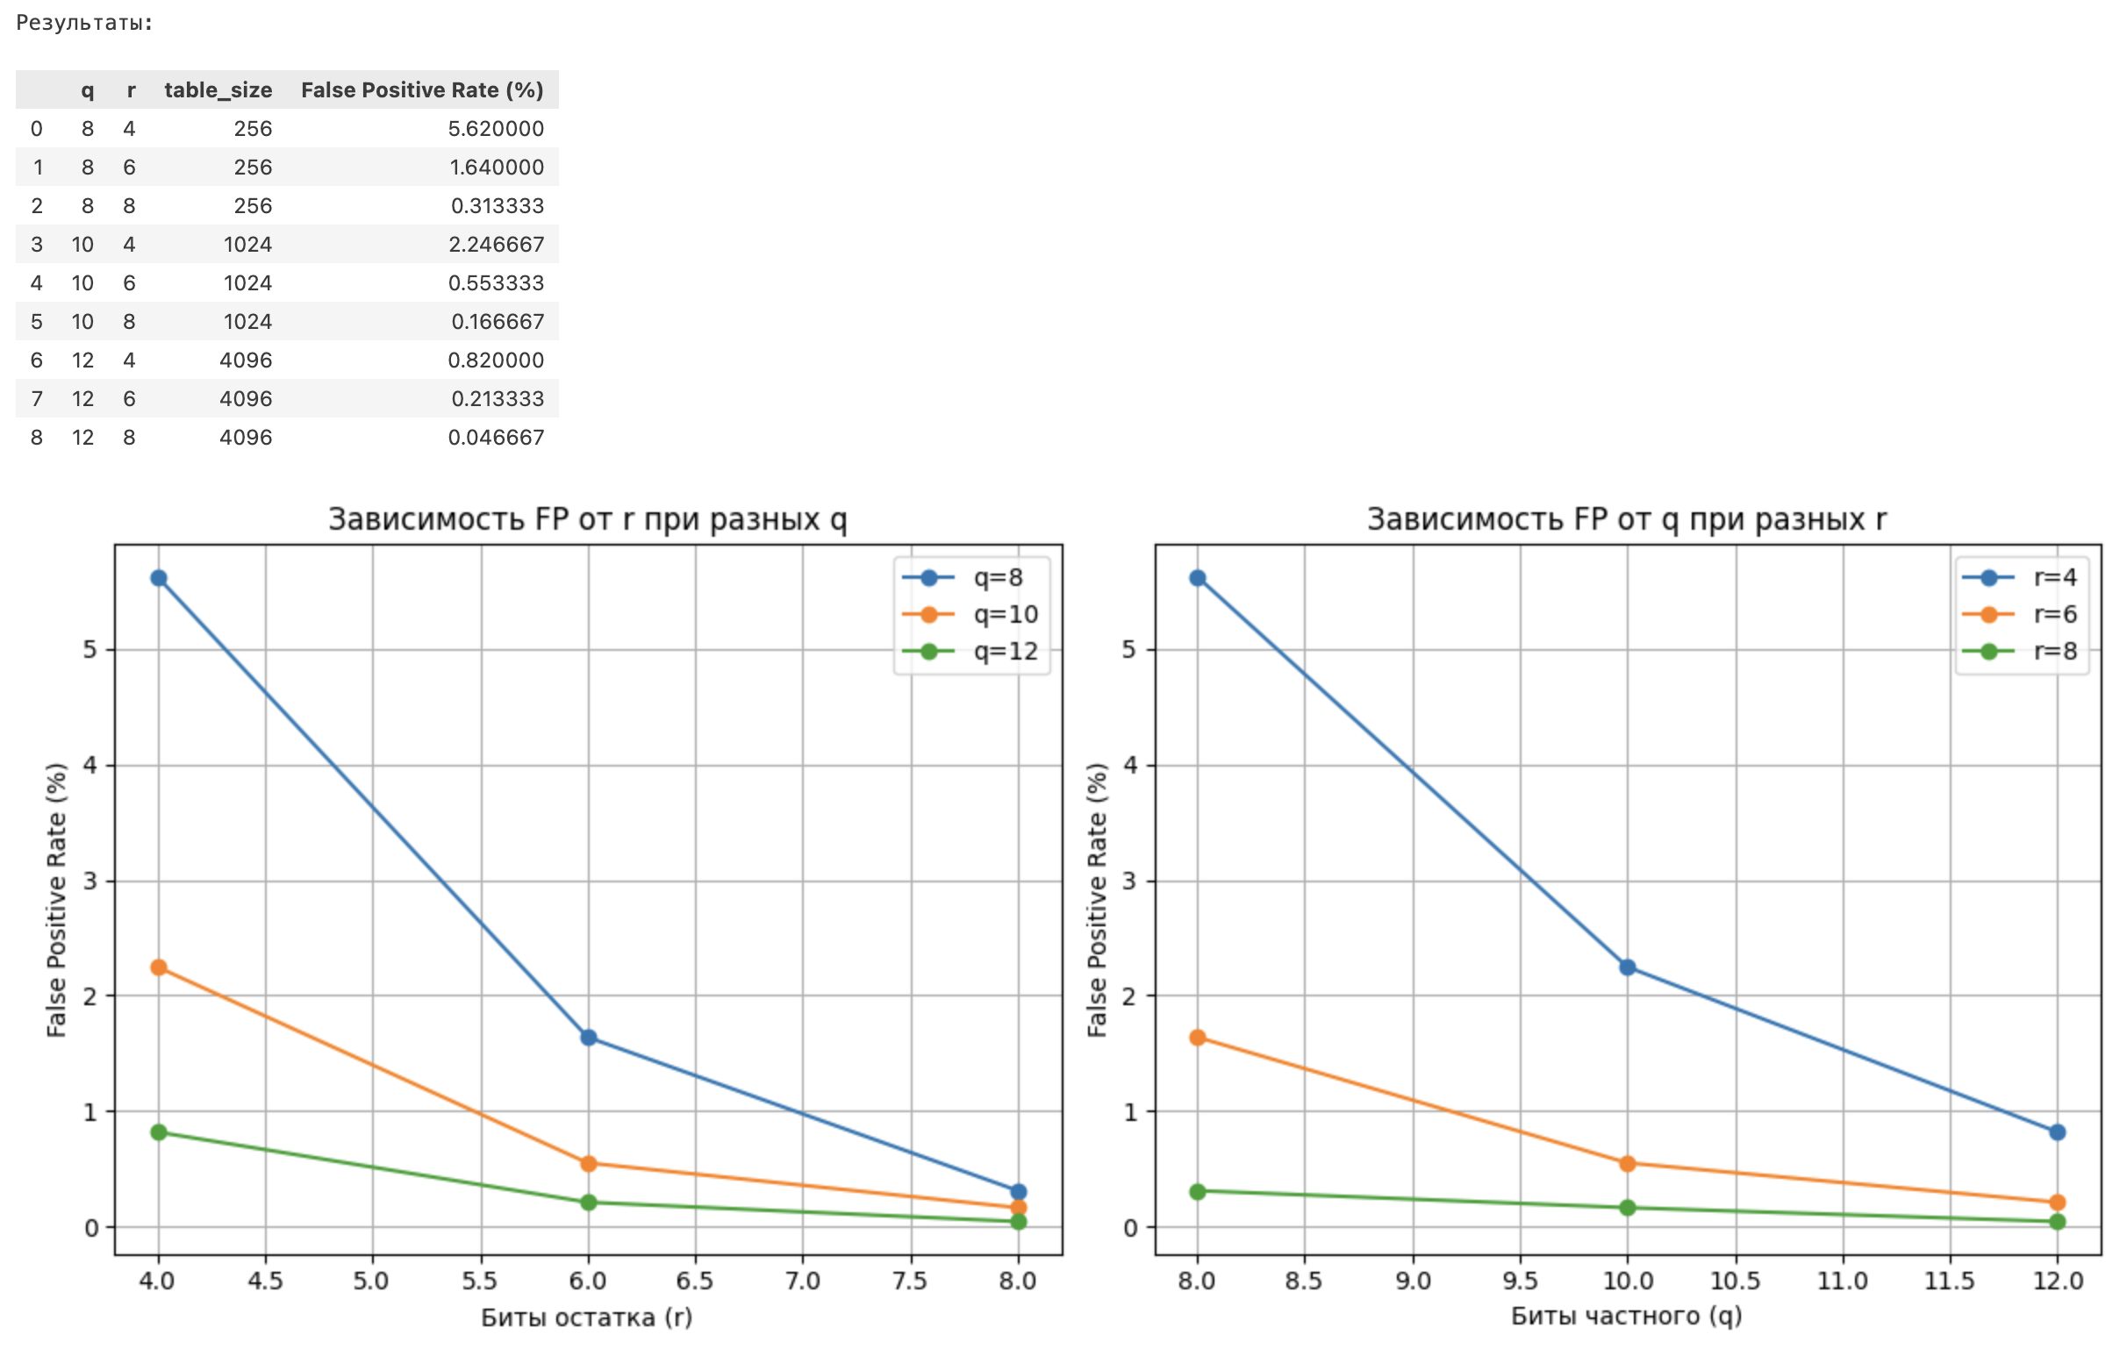

Рисунок 9 – работа программы для задания №4

**Задание №5 «Count-Min Sketch»**

1. Реализовать Count-Min Sketch.
2. Определить процент ложноположительных срабатываний конкретной реализации.
3. Оценить зависимость ложноположительных срабатываний от гиперпараметров алгоритма (таблица и графики зависимостей).

**Решение**

Реализация кода для выполнения данной задачи на языке программирования Python представлен ниже:

import matplotlib.pyplot as plt

import numpy as np

import random

class CountMinSketch:

def __init__(self, width, depth):

self.width = width

self.depth = depth

self.table = np.zeros((depth, width), dtype=np.int32)

self.seeds = [random.randint(0, 1024) for _ in range(depth)]

def _hash(self, item, seed):

return (hash(str(item)) ^ seed) % self.width

def update(self, item, count=1):

for i in range(self.depth):

pos = self._hash(item, self.seeds[i])

self.table[i][pos] += count

def estimate(self, item):

return min(self.table[i][self._hash(item, self.seeds[i])]

for i in range(self.depth))

random.seed(42)

data = [random.randint(1, 100) for _ in range(10000)]

true_counts = {}

for num in data:

true_counts[num] = true_counts.get(num, 0) + 1

widths = [50, 100, 200, 500, 1000]

depths = [3, 5, 7]

plt.figure(figsize=(14, 6))

plt.subplot(1, 2, 1)

for depth in depths:

errors = []

for width in widths:

cms = CountMinSketch(width, depth)

for num in data:

cms.update(num)

sample_size = min(100, len(true_counts))

sample = random.sample(list(true_counts.keys()), sample_size)

total_error = 0

for num in sample:

total_error += cms.estimate(num) - true_counts[num]

avg_error = total_error / sample_size

errors.append(avg_error)

plt.plot(widths, errors, marker='o', label=f'Depth={depth}')

plt.xlabel('Width of Sketch')

plt.ylabel('Average Overestimation Error')

plt.title('Count-Min Sketch: Error vs Width')

plt.legend()

plt.grid()

plt.subplot(1, 2, 2)

cms = CountMinSketch(200, 5)

for num in data:

cms.update(num)

sample_size = min(200, len(true_counts))

sample = random.sample(list(true_counts.keys()), sample_size)

errors = []

for num in sample:

errors.append(cms.estimate(num) - true_counts[num])

plt.hist(errors, bins=30, alpha=0.7)

plt.grid()

plt.tight_layout()

plt.show()

Пример работы программы представлен на рисунке 10.

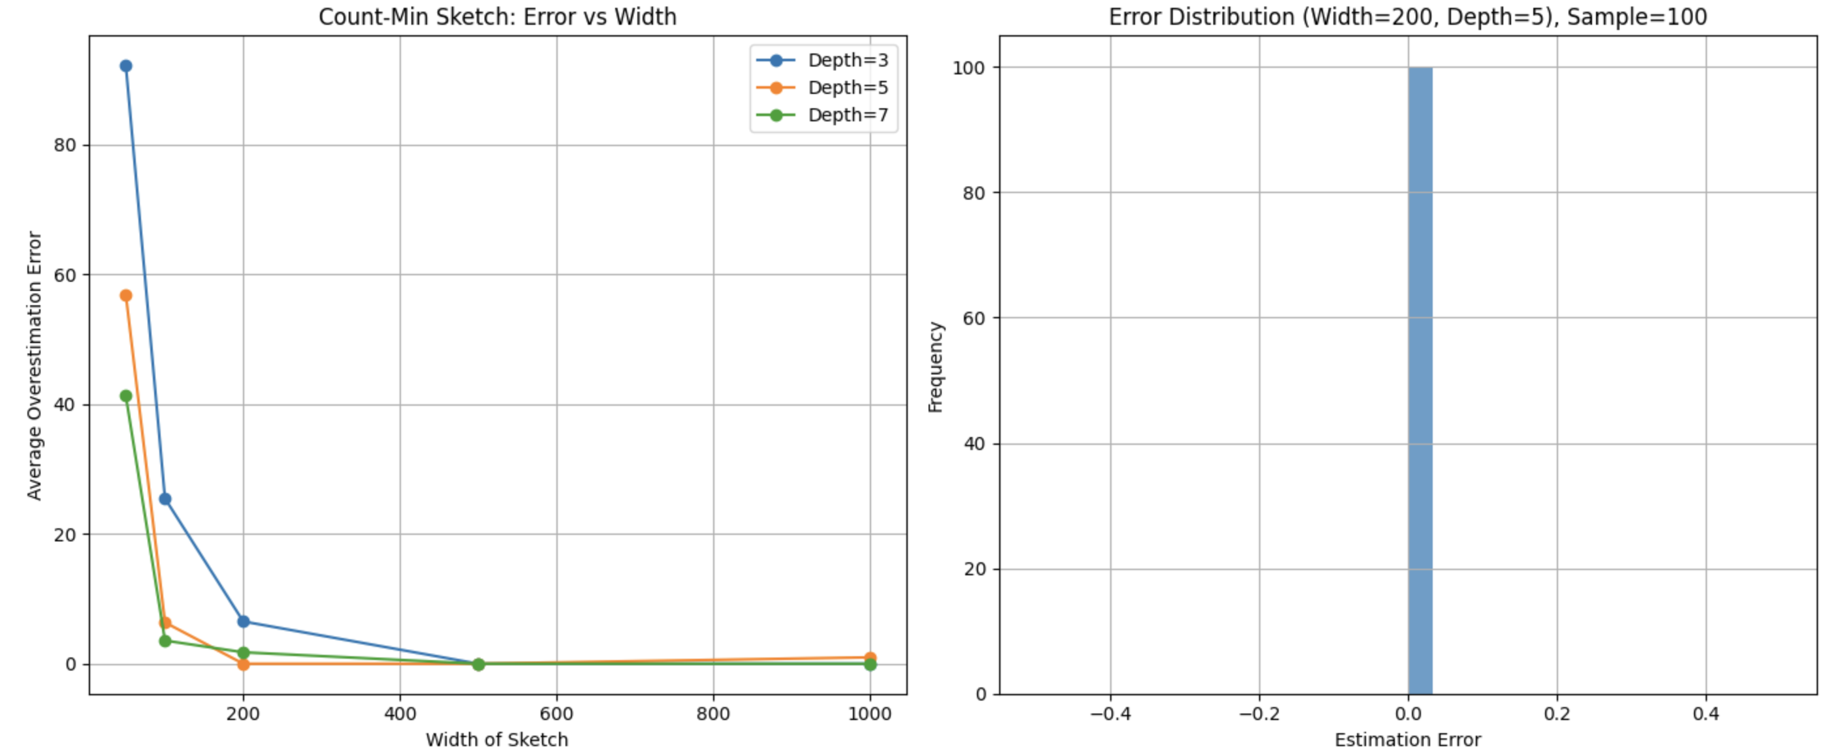

Рисунок 10 – работа программы для задания №5

import random

import matplotlib.pyplot as plt

words = ["apple", "banana", "cherry", "date", "elderberry", "fig", "grape"]

test_data = [random.choice(words) for _ in range(1000)]

cms = CountMinSketch(width=50, depth=3)

for word in test_data:

cms.update(word)

exact_counts = {}

for word in test_data:

if word not in exact_counts:

exact_counts[word] = 0

exact_counts[word] += 1

print("{:<10} {:<10} {:<10}".format("Word", "Estimate", "Real"))

print("-" * 30)

for word in words:

estimated = cms.estimate(word)

real = exact_counts.get(word, 0)

print("{:<10} {:<10} {:<10}".format(word, estimated, real))

errors = [cms.estimate(word) - exact_counts.get(word, 0) for word in words]

plt.figure(figsize=(10, 4))

plt.bar(words, errors, color='skyblue')

plt.axhline(0, color='red', linestyle='--', linewidth=1)

plt.grid(axis='y', alpha=0.3)

Пример работы программы представлен на рисунке 11.

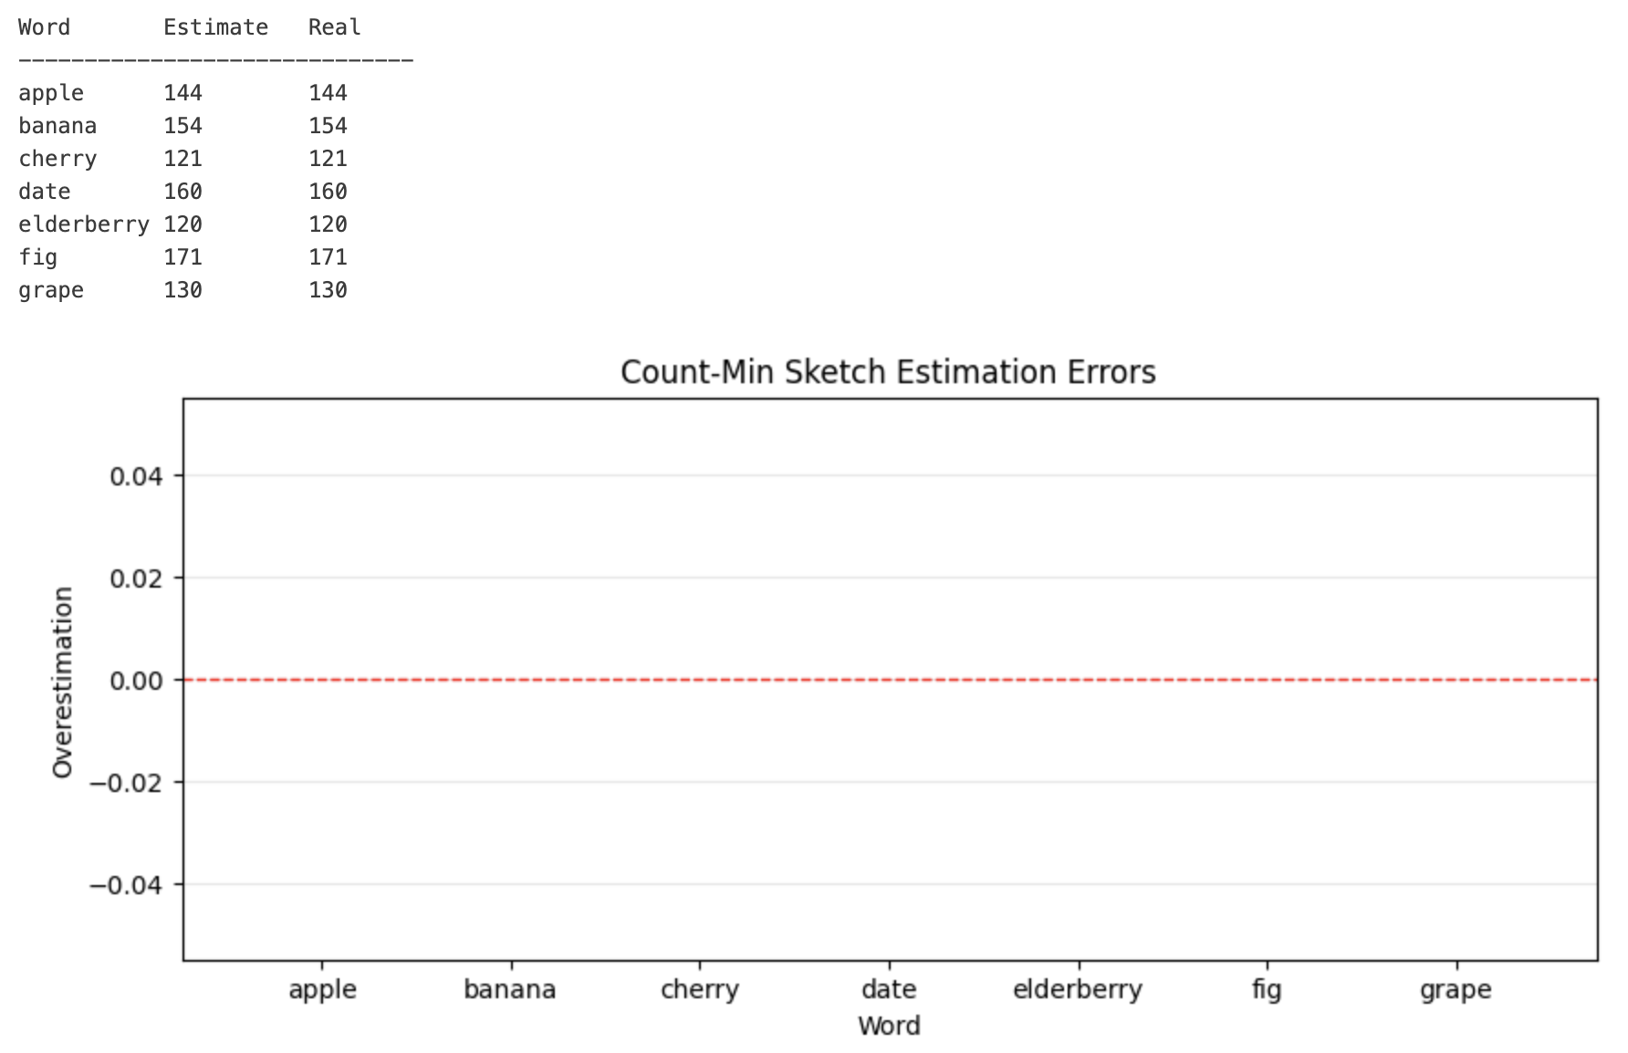

Рисунок 11 – работа программы для задания №5

**Задание №6 «MinHash»**

1. Реализовать MinHash.
2. Определить процент ложноположительных срабатываний конкретной реализации.
3. Оценить зависимость ложноположительных срабатываний от гиперпараметров алгоритма (таблица и графики зависимостей).

**Решение**

Реализация кода для выполнения данной задачи на языке программирования Python представлен ниже:

import matplotlib.pyplot as plt

import numpy as np

import random

class MinHash:

def __init__(self, num_hashes):

self.num_hashes = num_hashes

self.a_params = [random.randint(1, 2**32) for _ in range(num_hashes)]

self.b_params = [random.randint(1, 2**32) for _ in range(num_hashes)]

self.min_values = np.full(num_hashes, np.inf)

def _hash(self, item, a, b):

item_hash = hash(str(item)) & 0xFFFFFFFF

return (a * item_hash + b) & 0xFFFFFFFF

def update(self, item):

for i in range(self.num_hashes):

h = self._hash(item, self.a_params[i], self.b_params[i])

if h < self.min_values[i]:

self.min_values[i] = h

def jaccard(self, other):

return np.mean(self.min_values == other.min_values)

random.seed(42)

data1 = set(random.sample(range(1, 10001), 1000))

data2 = set(random.sample(range(5000, 15001), 1000))

intersection = len(data1 & data2)

union = len(data1 | data2)

true_jaccard = intersection / union

num_hashes_list = [10, 50, 100, 200, 500]

plt.figure(figsize=(14, 6))

plt.subplot(1, 2, 1)

errors = []

for num_hashes in num_hashes_list:

mh1 = MinHash(num_hashes)

mh2 = MinHash(num_hashes)

for item in data1:

mh1.update(item)

for item in data2:

mh2.update(item)

estimated_jaccard = mh1.jaccard(mh2)

error = abs(estimated_jaccard - true_jaccard)

errors.append(error)

print(f"Хеш-функций: {num_hashes}, Оценка: {estimated_jaccard:.4f}, Истинное: {true_jaccard:.4f}, Ошибка: {error:.4f}")

plt.plot(num_hashes_list, errors, marker='o', color='blue')

plt.grid(True)

plt.subplot(1, 2, 2)

num_trials = 100

num_hashes = 100

estimates = []

for _ in range(num_trials):

mh1 = MinHash(num_hashes)

mh2 = MinHash(num_hashes)

for item in data1:

mh1.update(item)

for item in data2:

mh2.update(item)

estimates.append(mh1.jaccard(mh2))

Пример работы программы представлен на рисунке 12.

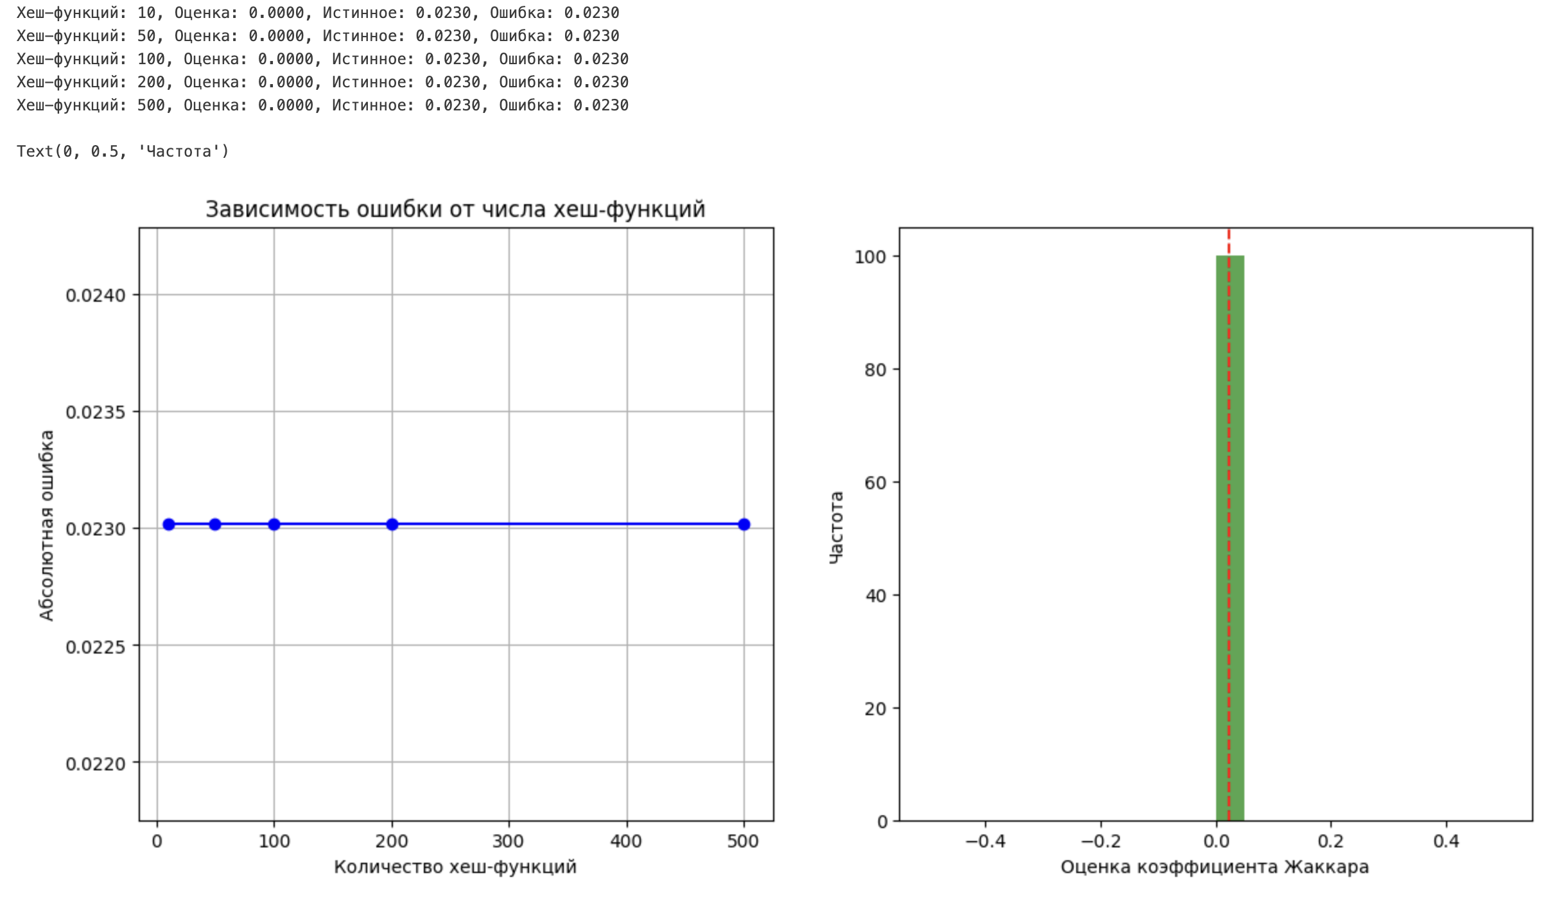

Рисунок 12 – работа программы для задания №6

import matplotlib.pyplot as plt

import numpy as np

import random

set_A = {'яблоко', 'банан', 'апельсин', 'груша', 'киви', 'манго', 'ананас'}

set_B = {'банан', 'апельсин', 'виноград', 'арбуз', 'киви', 'персик', 'манго'}

intersection = set_A & set_B

only_A = set_A - set_B

only_B = set_B - set_A

true_jaccard = len(intersection) / len(set_A | set_B)

mh_A = MinHash(100)

mh_B = MinHash(100)

for item in set_A:

mh_A.update(item)

for item in set_B:

mh_B.update(item)

estimated_jaccard = mh_A.jaccard(mh_B)

plt.figure(figsize=(14, 6))

plt.subplot(1, 2, 1)

plt.barh(['Только в A', 'Пересечение', 'Только в B'],

[len(only_A), len(intersection), len(only_B)],

color=['blue', 'purple', 'green'])

plt.title(f"Сравнение множеств\nИстинный коэффициент Жаккара = {true_jaccard:.2f}")

plt.xlabel("Количество элементов")

plt.grid(axis='x')

plt.subplot(1, 2, 2)

num_hashes_range = range(10, 501, 50)

errors = []

for num_hashes in num_hashes_range:

mh1 = MinHash(num_hashes)

mh2 = MinHash(num_hashes)

for item in set_A:

mh1.update(item)

for item in set_B:

mh2.update(item)

errors.append(abs(mh1.jaccard(mh2) - true_jaccard))

plt.plot(num_hashes_range, errors, marker='o', color='red')

plt.xlabel('Количество хеш-функций')

plt.ylabel('Абсолютная ошибка')

plt.title(f'Точность MinHash\nОценка: {estimated_jaccard:.2f} vs Истинное: {true_jaccard:.2f}')

plt.grid(True)

plt.tight_layout()

plt.show()

print("Элементы только в A:", only_A)

print("Элементы только в B:", only_B)

print("Общие элементы:", intersection)

print(f"Истинный коэффициент Жаккара: {true_jaccard:.4f}")

print(f"Оценка MinHash: {estimated_jaccard:.4f}")

print(f"Абсолютная ошибка: {abs(estimated_jaccard - true_jaccard):.4f}")

Пример работы программы представлен на рисунке 13.

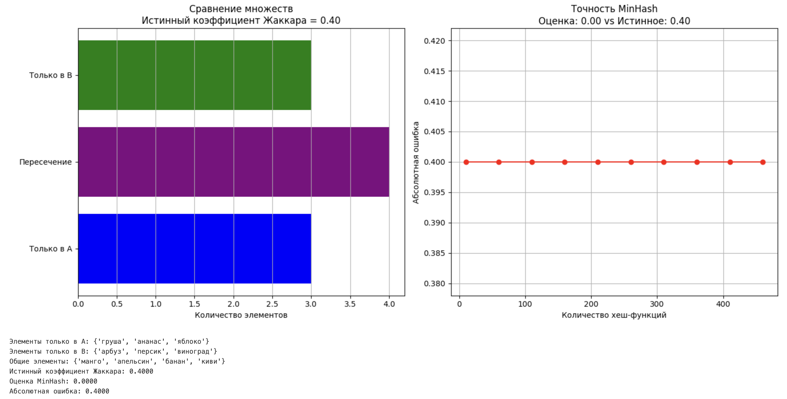

Рисунок 13 – работа программы для задания №6